КОМИТЕТ ПО ОБРАЗОВАНИЮ АДМИНИСТРАЦИИ МУНИЦИПАЛЬНОГО ОБРАЗОВАНИЯ
«ВСЕВОЛОЖСКИЙ МУНИЦИПАЛЬНЫЙ РАЙОН» ЛЕНИНГРАДСКОЙ ОБЛАСТИ
МУНИЦИПАЛЬНОЕ ОБЩЕОБРАЗОВАТЕЛЬНОЕ УЧРЕЖДЕНИЕ
«Средняя общеобразовательная школа №5» г.Всеволожска

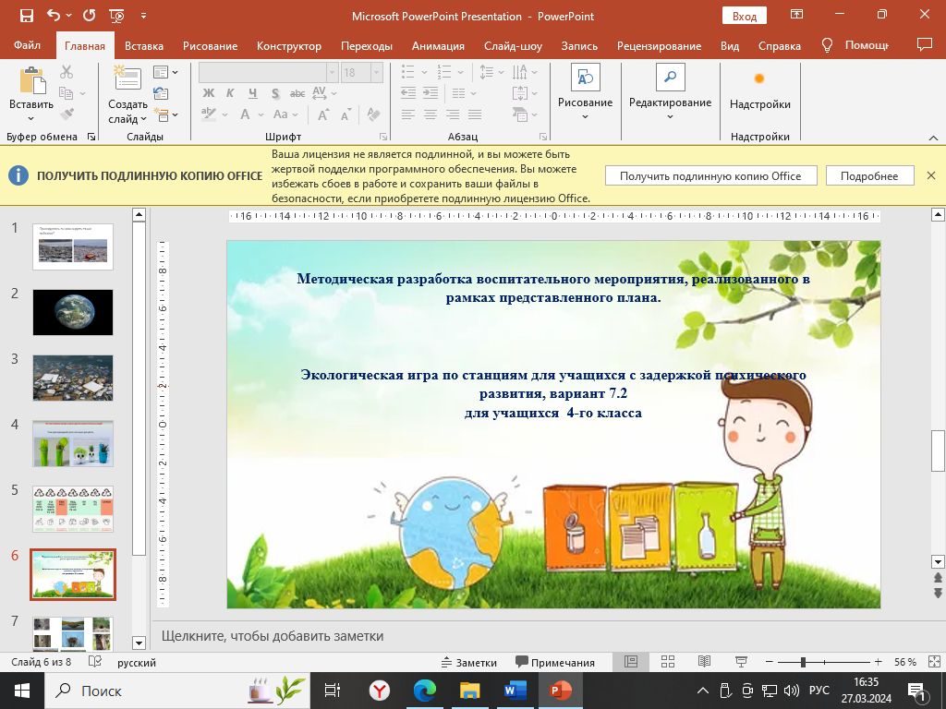

Работу выполнила
учитель начальных классов
МОУ «СОШ» №5
города Всеволожска
Ольга Александровна Коптева

Методическая разработка мероприятия, реализованного в рамках Плана воспитательной работы в 4в классе
I Пояснительная записка
Экологическое образование детей – важная задача любой школы. Одним из условий его реализации является воспитательная работа по изучению и решению проблем окружающей среды. Проведение экологических внеклассных мероприятий имеет огромное образовательное значение. Именно внеурочная работа, строящаяся на основе интереса и активного участия детей, способствует приобретению и закреплению знаний по экологии, ребенок с детства начинает понимать, насколько важно поддерживать чистоту на планете и охранять природу, к каким последствиям может привести потребительское отношение к природе. Данная система работы выстроена на основе календарного плана воспитательной работы школы на 2023-2024учебный год.
  - Тематическое направление воспитания
Экологическое воспитание:
- Природоохранное- Воспитание навыков бережного отношения к окружающему миру.
- Исследовательское. Обучение основам теоретической и научно-практической экологической работы.
- Правовое. Формирование основ правовой экологической культуры, изучение правовых последствий негуманного отношения к природе.
- Семейное. Экологическое воспитание путём личного примера в семье.

1.2 Тема воспитательного мероприятия и обоснование ёё выбора
Экологическое воспитание становится все более важным в современном мире, где изменения климата и экологические проблемы становятся все более ощутимыми. Данная тема внесена в план воспитательной работы школы так как существует необходимость формирования у детей ответственного отношения к окружающей среде. Экологическое воспитание способствует развитию экологической грамотности, формированию заботы о природе. Обучая детей ценить и беречь окружающий мир, мы строим будущее, основанное на устойчивом развитии и гармонии с природой.

1.3 Целевая аудитория: учащиеся 4 класса,11-12 лет.
1.4 Роль и место воспитательного мероприятия

Методическая разработка воспитательного мероприятия Экологическое мероприятие «Игра по станциям.» является частью экологического воспитания. Является одним из запланированных мероприятий об экологии. Данная разработка тесно связана с межличностными взаимоотношениями в классном коллективе, помогает воспитывать в учащихся чувство уважения к иным точкам зрения, отличным от их собственных. К данному внеклассному мероприятию материал подобран с учётом возрастных и индивидуальных особенностей класса. Охвачены все учащиеся, после данного мероприятия работа была продолжена: разучена песня, подобраны пословицы и поговорки о природе, создан плакат.

Сценарий занятия
Цель занятия: формировать элементы экологической культуры у детей младшего школьного возраста с помощью игровых форм.
Формирующиеся ценности: самореализация, социализация, коллективизм, дружба, бережное отношение к природе.
Основные смыслы: желание бескорыстного участия в общественной деятельности определяет полезность человека и важность его служения обществу. Позитивное отношение к совместным делам, сотрудничество в коллективе, понимание своего вклада в общий результат являются необходимыми условиями формирования самореализации обучающихся, а также бережного отношения к природе.
Задачи:
- Показать детям значимость изучения данного курса, создать условия для развития их познавательной активности.
- Дать представление об экологии и развивать интерес к экологическим проблемам нашего района. Повысить уровень эмоциональной отзывчивости на местные экологические проблемы.
- Дать ориентиры для критической оценки современной экологической ситуации.
- Сформировать умение разграничивать экологически-оправданное поведение человека от его нерационального отношения к окружающей среде.
Планируемые результаты:
Личностные
- осознавать свои возможности в реализации совместных дел, направленных на служение обществу и бережному отношению к природе;
- проявлять желание участвовать в различных общественных проектах.
Метапредметные
- проявлять активность в совместной деятельности, демонстрировать интерес к обсуждаемым вопросам;
- ответственно относиться к порученному делу и правилам коллективного труда;
- работать с информацией: сравнивать, анализировать, делать выводы на основе представленного материала.
Продолжительность занятия 40 минут
Комплект материалов:
– сценарий,
– видеофрагмент,
– презентация,
- демонстрационный материал,
- раздаточный материал.
СЦЕНАРИЙ ЗАНЯТИЯ
Часть 1.
Учитель
(Прозвенел звонок).
-Поднимите правую руку, кто услышал звонок.
-Поднимите левую руку, кто слышит меня.
Улыбнитесь соседу по парте и садитесь на свои места.
Часть 2. Мотивационная
Учитель
-Ребята, мне сегодня доставили письмо. Отгадав загадку, вы узнаете, кто его прислал.
Она богаче всех на свете,
По ней бегут, несутся дети.
А по весне стоит вся в цвете,
И так красива на рассвете,
И кормит всех людей на свете.
Что это? Подскажите, дети.
(Ответы детей)
-Да, конечно. Это планета Земля.
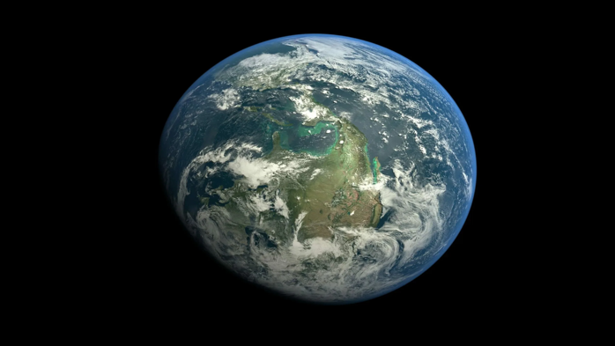
Учитель
- Пишет она «горькое» письмо:
- Дорогие жители Земли.
Я, ваша родная планета. Обращаюсь к вам с серьезным и важным сообщением. Меня зовут Земля, и я испытываю серьезные трудности из-за действий человечества. С каждым днем мое состояние ухудшается, и я прошу вас прислушаться к моему голосу.
Вы, мои дорогие, злоупотребляете моими ресурсами без должного уважения и заботы. Вы загрязняете мои водоемы, разрушаете леса, выбрасываете токсичные отходы в атмосферу, что приводит к изменениям климата и глобальному потеплению. Ваша недальновидность и жажда прибыли причиняют непоправимый вред моей экосистеме.
Я прошу вас изменить свое отношение ко мне и начать действовать ответственно. Вместе мы можем остановить разрушение и начать восстановление моего здоровья.
Помните, что вы не единственные обитатели этой планеты. Разнообразие жизни на Земле зависит от ваших действий. Пожалуйста, берегите меня, уважайте мои ресурсы, стремитесь к устойчивому сосуществованию с природой.
С любовью и надеждой на изменения, Ваша планета Земля.
Учитель.
- Рассмотрим фотографии:
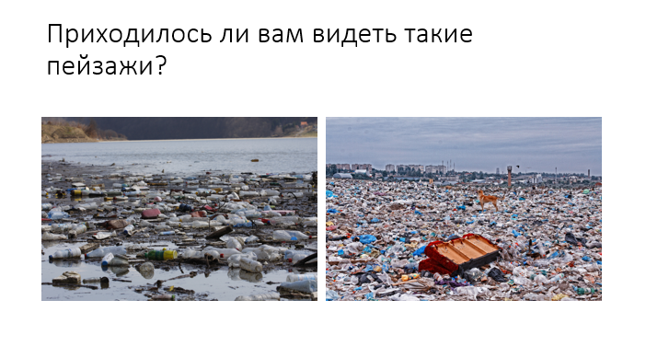
(Ответы обучающихся)
Учитель
- Что находится в реке? Чего больше всего на мусорном полигоне?
(Ответы детей) Что необходимо знать каждому, чтобы не засорять нашу планету?
Учитель
- Вы догадались, о чем пойдет речь на уроке? (Ответы детей: об экологии).
-Кто такой эколог?
(Ответ детей)
- Ребята, сегодня мы с вами отправимся в экологическое путешествие. Мы сыграем в игру, которая научит нас, как сберечь нашу планету. Игра пройдет по станциям.
Делиться на команды мы не будем. Ведь работая сообща, можно достичь большего или как говорится: «В коллективе большая сила».
- Давайте дадим название нашей дружной компании. Оно должно соответствовать заданной теме занятия. И, конечно, выберем капитана.
(Ответы детей. Например, «Юные экологи». Капитаном команды становится…)
Учитель
Экологи – это специалисты в данной области, которые исследуют природу, анализируют воздействие человека на неё и, наоборот, влияние природы на человека, разрабатывают всевозможные инструкции и рекомендации, нацеленные на защиту природной среды.
-Давайте проверим, много ли вы знаете о природе. Первая станция называется «Рассели животных по домикам».
Станция №1
«Рассели животных по домикам»
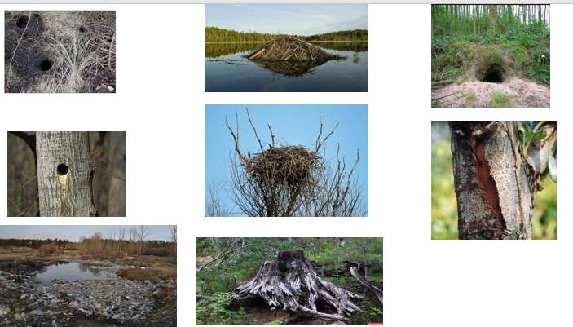
На этой станции вы получаете конверт с карточками-помощницами. Достаньте из конверта карточки.
-Кто изображен на этих карточках?
(Ответы детей- дикие животные)
Расселите животных по их домам. Какой дом остался без жильца? Почему?
(Ответы детей- местность около реки.) ( !!!!!!Вставить фото детей )
Учитель
Какой можно сделать вывод, пройдя эту станцию?
(Ответы учеников:
Вывод: В загрязнённых реках всё живое умирает. Там никто не живет.)
-Молодцы! Вы справились с заданием! Вы прекрасно знаете, где живут дикие животные.
Станция №2
Вы отправляетесь на вторую станцию под названием
«Пластик-друг, пластик-враг»
Современные блага цивилизации создают не только удобства для людей, но и наносят непоправимый урон природе. За последние 10 лет в мире было произведено больше пластиковых изделий, чем за предыдущее столетие. Известно, что пластик разлагается более двух сотен лет. Одноразовые пакеты забивают канализационные системы городов и создают угрозы наводнений. 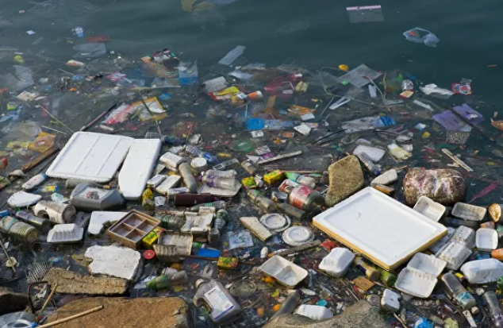
Учитель
-Как с этим бороться?
(Ответы учеников: захоронения, сжигание…)
Учитель
-А знаете ли вы, что пластику можно дать вторую жизнь, сделав из него новую и очень полезную вещь, которая принесёт пользу обществу и не будет засорять окружающую среду.

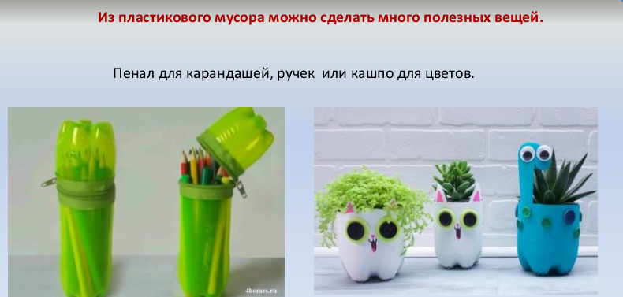
Но переработать можно не каждый вид пластика. Нужно обращать внимание на маркировку.
Маркировать пластиковую тару начали в конце XX века. Обычно маркировка обозначается треугольником, внутри которого есть цифра, также может быть буквенный шифр. Внутри треугольника могут быть цифры от 1 до 7. Пластик без маркировки не перерабатывается!!

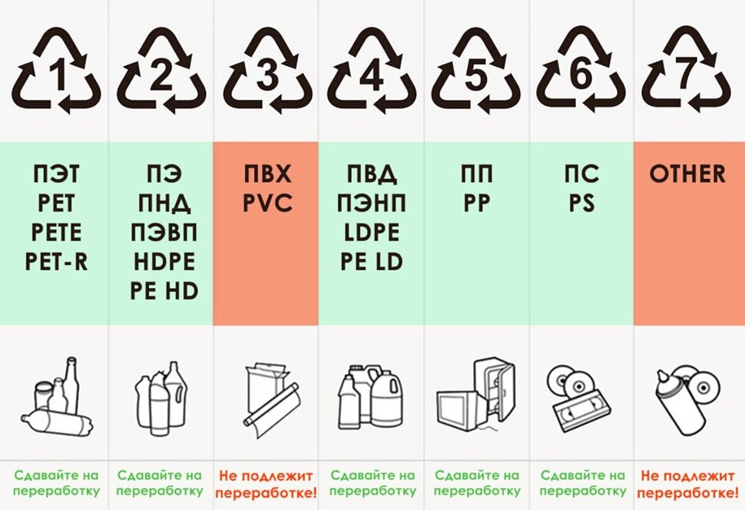
-Ваше задание: расфасовать пластик. Перерабатываемый пластик вы кладёте в жёлтый ящик, неперерабатываемый - в серый. Задание понятно? Приступаем!
(Ответы учеников: дети занимаются разделением пластика; комментируют ответы, поочерёдно вытаскивая пластик, опираясь на демонстрационный материал.)
(!!!!! Вставить фото детей)
Физкультминутка (подготовка к следующей станции), помогает капитан– викторина.
Перед тем как вы отправитесь на третью станцию, давайте немного разомнёмся. Я буду говорить утверждения. Если они верны, поднимите руки вверх, если не верны - руки вперёд.
-Вы готовы?
(Ответы учеников)
- Правда ли, что берёза даёт сладкий сок? (вверх)
- Правда ли, что деревья зимой не растут? (вперёд)
- Правда ли, что иву называют плакучим деревом? (вверх)
- Правда ли, что Дюймовочка появилась из кактуса? (вперёд)
(учащиеся выполняют упражнения соответственно заданию)
Очень хорошо! Меняем правила. Если утверждения верны - руки к плечам, если нет – топаем, сидя на месте.
- Правда ли, что цветущее дерево Японии называется Сакура? (к плечам)
- Правда ли, что самое твердое дерево это береза Шмидта находится в России? (к плечам)
- Правда ли, что на конфетном дереве растут конфеты? (топают на месте)
Молодцы! Вы замечательно справились с этим заданием и немного размялись.
Две недели назад наш класс принял участие в подготовке к проектной деятельности. Тема нашего проекта «Пластик». Каждый ученик и я в том числе должны были мыть, срезать этикетки, сминать и складывать пластик в пакет для дальнейшего подсчета.
Я подготовила плакат, на котором вы записали количество использованного вашей семьёй пластика за одну неделю. Вы должны были посчитать, сколько пластика израсходуется за месяц и год. А также, зная, что из 25 пластиковых бутылок можно изготовить одну флисовую кофту, вы должны были подсчитать, сколько возможно изготовить флисовых кофт из количества пластика, использованного вашей семьёй за 1 год.
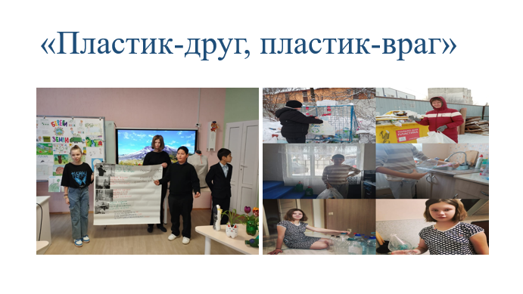
Учитель
Вы замечательно справились с этим заданием. Какой можно сделать вывод?
(Ответы детей)
Вывод: чтобы планета не превратилась в мусорный полигон, нужно перерабатывать пластик.
Станция №3
«Сортировка»
На этой станции мы закрепим свои знания
Перед вами коробка-тренажёр. Рассмотрите её содержимое. Обратите внимание на её крышку.
Внутри этой коробки есть карточки и ячейки. На каждой карточке изображён предмет. Ваше задание: рассортировать карточки по категориям.
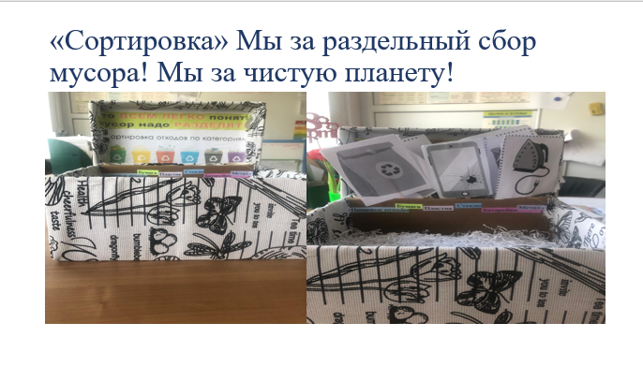
-Какой можно сделать вывод, пройдя эту станцию?
(Ответы детей)
Вывод: переработке подлежат почти все изделия. Если правильно сортировать, то можно уменьшить количество мусора, тем самым меньше мы будем загрязнять планету.
Рефлексия
Учитель
- Как сберечь планету?
Что может каждый из нас сделать, чтобы принести пользу планете и обществу?
На эти вопросы запишите ответы. Листочки для записи уже на столе. ?????
(Учащиеся пишут, а потом вывешивают свои ответы на плакат с математическими подсчётами.)

СЛОГАН

